
“FORMACION ETICA Y CIUDADANA.”
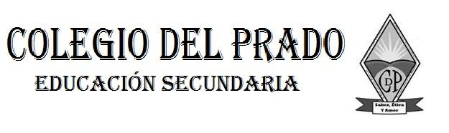
GUIA N° 1
Apellido y Nombre:Federico Ormeño …………………………………
Fecha de presentación: 20/04/2022.
Curso: primer año ”…A…”
Docente: Claudia Corralez
Correo electrónico: ccorralezmontero@gmail.com

ACTIVIDADES

- Lee con atención la noticia “LA VERDADERA HISTORIA DEL NIÑO SALVAJE DE L Aveyron”. Anexo I.

- Después de leer la noticia responde: ¿Crees que el caso de Víctor es real? Justifica tu respuesta.
Creo que el caso de Víctor es real, porque he leído de otros casos similares, de niños que fueron abandonados y crecieron en la intemperie.

- Has escuchado en libros, cuentos, películas, etc. algún caso como el de Victor, ¿Cuál?
Recuerdo un caso donde era básicamente casi igual al de Víctor, pero trata de un niño africano que fue abandonado en la selva y criado durante tres años por simios, hasta que lo rescato una familia africana. Luego fue llevado a un orfanato donde le enseñaron a leer, escribir, hablar y cantar. Por lo que logro adaptarse a la vida en sociedad.

- Si le ocurre a un ser humano un suceso como el caso de Victor. ¿Tú crees que esa persona podría reinsertarse en la sociedad? Justifica tu respuesta.

Diría que, si la persona permanece mucho tiempo aislada de la sociedad, como vi en el caso de Víctor, es muy difícil casi por no decir imposible que pueda adaptarse a la vida en sociedad.

